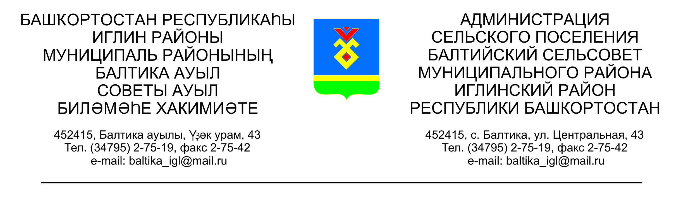
КАРАР ПОСТАНОВЛЕНИЕ

«04» июль 2016 й. № 07-62 «04» июля 2016г.

Об отмене постановления главы сельского поселения Балтийский сельсовет муниципального района Иглинский район Республики Башкортостан от 25.05.2016 №05-50 «Об утверждении Порядка размещения сведений о доходах, расходах, об имуществе и обязательствах имущественного характера лиц, замещающих должности муниципальной службы в органах местного самоуправления сельского поселения Балтийский сельсовет муниципального района Иглинский район Республики Башкортостан, и членов их семей в сети Интернет на официальном сайте в органов местного самоуправления сельского поселения Балтийский сельсовет муниципального района Иглинский район Республики Башкортостан и предоставления этих сведений средствам массовой информации для опубликования»

В соответствии с Федеральным законом от 25.12.2008г. № 273-ФЗ «О противодействии коррупции» и с Положением о порядке размещения сведений о доходах, расходах, об имуществе и обязательствах имущественного характера лиц, замещающих государственные должности Республики Башкортостан, государственных гражданских служащих Республики Башкортостан и членов их семей на официальных сайтах государственных органов Республики Башкортостан и предоставления этих сведений средствам массовой информации для опубликования, утвержденного Указом Президента Республики Башкортостан от 25.06.2012г. № УП-281

ПОСТАНОВЛЯЮ:

1.Отменить постановление главы сельского поселения Балтийский сельсовет муниципального района Иглинский район Республики Башкортостан от 25.05.2016 №05-50 «Об утверждении Порядка размещения сведений о доходах, расходах, об имуществе и обязательствах имущественного характера лиц, замещающих должности муниципальной службы органов местного самоуправления сельского поселения Балтийский сельсовет муниципального района Иглинский район Республики Башкортостан, и членов их семей в сети Интернет на официальном сайте органов местного самоуправления сельского поселения Балтийский сельсовет муниципального района Иглинский район Республики Башкортостан и предоставления этих сведений средствам массовой информации для опубликования».
2.Настоящее Постановление обнародовать на информационном стенде в здании администрации сельского поселения Балтийский сельсовет по адресу: РБ, Иглинский район, с.Балтика, ул.Центральная, 43 и разместить на официальном сайте сельского поселения Балтийский сельсовет муниципального района Иглинский район Республики Башкортостан.

Глава сельского поселения: В.Н.Карунос

